초급 개발자를 위한 웹·AI 보안
보안 개론과 실습 환경 구축
보안의 종류·계층 / 법과 윤리 / 2026년 10월 금융권 AI 해킹 사례 / Burp Suite 설치

1. 왜 보안인가: 2026년 10월 금융권 연쇄 해킹

1.1 사건 개요
- 2026년 9월 말~10월 초, 국내 시중은행에서 외부 해킹으로 인한 고객 정보 유출이 연이어 확인되었습니다. 보도에 따르면 신한은행 약 2만5천 명, KB국민은행 119명, 하나은행 89명 규모입니다.
- 이어 저축은행, 캐피털, 상호금융까지 공격 시도가 확인되었고, 나흘 사이 확인된 유출이 7만 건에 가까웠다는 보도가 나왔습니다.
- 금융보안원은 여러 은행에서 동일한 공격 IP를 확인했고, 일부 시스템에서 AI 기반 침투 테스트 도구의 흔적이 발견되었습니다.
- 공격 방식은 다른 곳에서 유출된 ID·비밀번호를 대량으로 대입하는 크리덴셜 스터핑(Credential Stuffing)으로 추정되며, AI 에이전트가 탐색과 공격을 자동화 했을 가능성이 제기되었습니다.

1.2 공격자는 어디를 노렸나
이 사건의 가장 중요한 교훈은 "공격 대상"입니다. 인터넷뱅킹 같은 핵심 시스템이 아니라 다음과 같은 업무가 공격 당했습니다.
노린 곳 | 특징 | 개발자 관점의 교훈
대출모집인용 조회 서비스 | 외부 협력자가 쓰는 웹페이지 | "내부 사용자만 쓰니까"는 보안을 생략할 이유가 아니다
직원용 모바일 업무지원 시스템 | 편의를 위해 외부에서 접속 가능 | 외부에 열린 순간 공격 표면이 된다
그룹웨어·영업지원시스템 | 핵심 시스템보다 관리 관심이 적음 | 보안은 "가장 약한 고리" 만큼만 강하다

핵심 메시지
여러분이 입사해서 처음 만들게 될 가능성이 높은 것은 "작은 사내 웹앱, 관리자 페이지, 협력사용 조회 화면"입니다.
이번 사고에서 뚫린 곳이 바로 그런 곳입니다. 보안은 보안팀만의 일이 아니라 코드를 작성하는 사람의 일입니다.

1.3 AI가 바꾼 것: 해킹의 경제학
AI가 새로운 마법 같은 공격을 만든 것은 아닙니다. 기존 공격(정찰, 계정 대입, 취약점 탐색)을 더 빠르게, 더 싸게, 더 많은 곳에 동시에 할 수 있게 만든 것입니다.
구분 | AI 이전 | AI 이후
공격 속도 | 사람이 수작업, 몇 일~몇 주 | 에이전트가 자동 수행, 수 분~수 시간
공격 범위 | 한 팀이 소수 표적 집중 | 한 명이 수십 곳 동시 공격
표적 선정 | 돈이 되는 큰 표적 위주 | 비용이 낮아져 작은 표적·주변 시스템까지
필요 역량 | 숙련된 해커 | 도구를 조작할 수 있는 수준이면 가능

해외에서도 2025년 11월 Anthropic이 국가 배후로 추정되는 그룹이 AI 코딩 에이전트를 조작해 약 30개 기관을 공격한 사례를 공개했습니다. 이 사례에서 AI는 정찰, 취약점 공격, 자격증명 수집, 데이터 유출 등 작업의 약 80~90%를 자율적으로 수행했고, 제로데이가 아니라 이미 공개된 도구와 알려진 취약점을 활용했습니다.
그래서 희망적인 부분
AI 공격 대부분은 "기본기의 빈틈"을 자동으로 찾는 것입니다. 따라서 인증·인가, 입력 검증, 설정 관리, 로깅 같은 기본기를 빠짐없이 적용하는 것이 가장 효과적인 방어입니다.

2. 보안의 기본 개념
이 장에서 다루는 네 가지는 하나로 이어지는 흐름입니다. ① 먼저 "무엇을 지켜야 하는가"를 정의하고(CIA), ② 그것을 깨뜨릴 수 있는 요소를 구분하고(위협·취약점·위험), ③ 공격자가 실제로 들어올 수 있는 입구를 파악하고(공격 표면), ④ 마지막으로 이를 코드 설계에 반영합니다(핵심 원칙). 순서대로 읽으면 "왜 이런 원칙이 필요한지"가 자연스럽게 이어집니다.

2.1 정보보안의 3요소: CIA(Confidentiality, Integrity, Availability)
요소 | 의미 | 공격당했을 때 예시 | 대표 방어
기밀성  (Confidentiality) | 허가된 사람만 볼 수 있다 | 고객 개인정보 유출, 다른 사람 주문내역 조회 | 인증·인가, 암호화
무결성  (Integrity) | 허가 없이 바꿀 수 없다 | 결제 금액 변조, 게시글 위조 | 서버 측 검증, 서명, 해시
가용성  (Availability) | 필요할 때 쓸 수 있다 | DDoS(Distributed Denial of Service)로 서비스 중단, 랜섬웨어 | 이중화, Rate limit, 백업

여기에 인증(Authentication: 누구인가), 인가(Authorization: 무엇을 할 수 있는가), 부인방지(Non-repudiation: 했다는 사실을 부정할 수 없음)를 이해해야 합니다.
1장의 금융기관의 사고에 대입해 보면, 유출된 고객 정보는 기밀성이 깨진 것입니다. 만약 누군가 거래 내역을 몰래 바꿀 수 있었다면 무결성이, 서비스가 마비 됐다면 가용성이 깨진 것이 됩니다.

2.2 위협, 취약점, 위험
용어 | 정의 | 비유 (집) | 웹 예시
자산 (Asset) | 지켜야 할 가치 있는 것 | 집 안의 귀중품 | 고객 DB, 세션 토큰
위협 (Threat) | 자산에 피해를 줄 수 있는 원인 | 도둑 | 크리덴셜 스터핑 공격자
취약점 (Vulnerability) | 위협이 파고들 수 있는 약점 | 잠기지 않은 창문 | 로그인 시도 횟수 제한 없음
위험 (Risk) | 위협이 보안 취약점을 이용해 피해가 날 가능성 × 영향 | 도둑이 창문으로 들어올 가능성 | 대량 계정 탈취 가능성

공식처럼 기억하기
위험 = 위협 × 취약점 × 자산 가치. 개발자가 직접 줄일 수 있는 것은 주로 취약점입니다.
같은 사고에 대입하면, 위협은 유출된 계정을 대량으로 대입하는 공격자, 취약점은 로그인 시도 횟수 제한이 없음, 위험은 그 취약점으로 대량 계정 탈취까지 이어질 가능성이었습니다.

2.3 공격 표면 (Attack Surface)
공격자가 접근할 수 있는 모든 입구의 합입니다. 외부에 공개된 URL, API, 로그인 폼, 파일 업로드, 관리자 페이지, 오픈된 포트, 사용 중인 라이브러리까지 모두 포함됩니다.
- 기능이 늘어 날수록 공격 표면도 늘어납니다. 쓰지 않는 API, 테스트용 엔드포인트, 디버그 페이지는 배포 전에 제거하세요.
- 이번 금융권 사고는 "관리되지 않던 공격 표면"이 뚫린 대표 사례입니다. 대출모집인용 조회 서비스처럼 "핵심 시스템이 아니다"라는 이유로 보안 점검 대상에서 빠져 있던 곳이 공격 당했습니다.

2.4 보안 설계의 핵심 원칙
원칙 | 설명 | 여러분 코드에서의 예
심층 방어  (Defense in Depth) | 방어를 여러 겹으로 쌓아 한 겹이 뚫려도 버틴다 | 프론트 검증 + Bean Validation + DB 제약조건
최소 권한  (Least Privilege) | 필요한 최소한의 권한만 준다 | DB 계정에 DROP 권한 주지 않기, LLM(Large Language Model) 에이전트 도구(Tool) 호출 최소화
기본값 안전  (Secure by Default) | 설정하지 않아도 안전한 상태가 기본 | Spring Security 기본 전체 인증 후 필요한 곳만 permitAll
실패 시 안전  (Fail Securely) | 오류가 나도 열리지 않고 닫힌다 | 권한 확인 중 예외 발생 시 접근 거부
입력 불신  (Never Trust Input) | 클라이언트에서 온 모든 값은 조작될 수 있다 | 가격, 사용자 ID를 요청 값으로 믿지 않기
제로트러스트  (Zero Trust) | 내부망이라도 믿지 않고 매번 검증 | 사내 API도 인증 토큰 검증

이번 금융 사고에서는 특히 기본값 안전과 심층 방어 두 원칙이 지켜지지 않았습니다 — 기본적으로 열려 있던 내부 시스템에, 로그인 시도 제한이라는 두 번째 방어선도 없었기 때문입니다.

3. 보안의 종류와 계층 (Layer)
보안은 "무엇을 지키는가"에 따라 나눌 수 있습니다. 중요한 점은 이것이 칸막이가 아니라 겹겹이 쌓인 레이어(층)이라는 것입니다. 실제 공격은 여러 레이어(층)를 넘나듭니다.
분류 | 지키는 대상 | 대표 위협 | 대표 방어
물리 보안 | 서버실, 장비, 사무실 | 무단 출입, 장비 도난, USB(Universal Serial Bus) 반출 | 출입통제, CCTV(Closed-Circuit Television), 매체 통제
네트워크 보안 | 통신 경로, 내부망 | 스니핑, DDoS, 포트 스캔, 중간자 공격 | 방화벽, IDS(Intrusion DetectionSystem)/IPS(Intrusion Prevention System), VPN(Virtual Private Network), TLS(Transport Layer Security), 망분리
시스템(서버/OS) 보안 | 서버, OS, 미들웨어 | 패치 안 된 취약점, 권한 상승 | 패치 관리, 최소 권한, 하드닝
애플리케이션 보안  – 백엔드 | API, DB, 비즈니스 로직 | SQL(Structured Query Language) Injection, IDOR(Insecure Direct Object Reference), 인증 우회 | Spring Security, 파라미터 바인딩, Bean Validation
애플리케이션 보안  – 프론트엔드 | 브라우저, 사용자 세션 | XSS(Cross-Site Scripting), CSRF(Cross-Site Request Forgery), 토큰 탈취, 클릭재킹 | 출력 이스케이프, CSP(Content Security Policy), 쿠키 속성
데이터 보안·개인정보 | 저장·전송 데이터 | 유출, 위변조 | 암호화, 마스킹, 접근 로그, 법규 준수
클라우드·컨테이너 보안 | AWS/GCP, Docker, K8s | 잘못된 설정, 키 유출 | IAM(Identity and Access Management) 최소 권한, 설정 점검
공급망 보안 | 라이브러리, 빌드 파이프라인 | 악성 패키지, 의존성 취약점 | 의존성 스캔, 버전 고정, SBOM(Software Bill of Materials)
계정·인증 보안 (IAM) | 사용자·직원 계정 | 크리덴셜 스터핑, 피싱 | MFA(Multi-Factor Authentication), 로그인 제한, 제로트러스트
AI/LLM 보안 | AI 모델과 AI 연동 앱 | 프롬프트 인젝션, 데이터 유출, 과도한 권한 위임 | OWASP LLM Top 10, 가드레일, 사람 승인
인적·관리 보안 | 사람, 조직, 프로세스 | 사회공학, 딥페이크 사칭, 내부자 | 교육, 이중 확인 절차, 보안 정책

"층(Layer)"이라는 용어를 집을 지키는 상황으로 생각해 보았을 때
담장(네트워크 보안) → 현관문 잠금(계정·인증 보안) → 방문 잠금(애플리케이션 보안) → 금고(데이터 보안)처럼, 하나가 뚫려도 다음 겹이 막아 줘야 진짜 안전합니다.
- 실제 공격은 한 층만 공격하지 않습니다. 1장에서 본 금융권 사고도 네트워크 계층은 방어 했지만, 애플리케이션 계층(로그인 시도 제한 없음)과 계정·인증 계층(크리덴셜 스터핑 방치)이 함께 뚫리면서 피해로 이어졌습니다.
- 따라서 "우리 서버는 방화벽이 있으니 안전하다"처럼 한 층만 믿는 것은 위험합니다.

4. AI 시대의 보안: 두 개의 축
"AI 보안"이라는 말은 두 가지 서로 다른 의미로 쓰입니다.
축 | 질문 | 예시
① AI 앱을 지키는 보안 | 내가 만든 LLM 앱이 악용되지 않게 하려면? | 프롬프트 인젝션, 시스템 프롬프트 유출, 에이전트가 위험한 도구 실행
② AI를 무기로 쓰는 공격에 대비 | 공격자가 AI를 쓰면 내 서비스는 버틸 수 있나? | AI 자동 정찰, 크리덴셜 스터핑 자동화, 딥페이크 사칭

4.1 AI를 활용한 공격 기법 (개략)
기법 | 개요 | AI가 바꾼 점
자동화 정찰·취약점 탐색 | 공개 서버, 관리자 페이지, 오래된 버전을 찾음 | 수십 곳을 동시에, 빠르게
크리덴셜 스터핑 | 유출된 계정 정보를 다른 서비스에 대입 | 차단 회피를 자동 조정
AI 에이전트 자율 침투 | 정찰부터 유출까지 연쇄 수행 | 공격 비용 급락, 작은 표적도 노림
딥페이크·딥보이스 사칭 | 가족·임원 목소리·얼굴 위조로 송금 유도 | 짧은 샘플로 복제 가능
AI 생성 피싱 | 맞춤형 이메일·문자·가짜 사이트 | 어색한 문장이 사라짐
AI 시스템 자체 공격 | 프롬프트 인젝션, 에이전트 권한 악용 | 우리가 만든 LLM 앱이 새로운 공격 표면

표에 나온 공격 기법에 대한 설명
- 자동화 정찰·취약점 탐색: 공격자가 사람 손으로 하나씩 찾던 "열린 포트·오래된 버전·숨겨진 관리자 페이지"를 AI가 수백~수천 곳을 동시에 스캔해 찾아냅니다.
- 크리덴셜 스터핑: 아래 4.2에서 자세히 다룹니다.
- AI 에이전트 자율 침투: 정찰 → 취약점 공격 → 자격증명 탈취 → 데이터 유출까지, 사람이 매번 개입하지 않아도 AI가 스스로 다음 단계를 판단해 이어갑니다.
- 딥페이크·딥보이스 사칭: 짧은 음성·영상 샘플만으로 특정 인물의 목소리·얼굴을 흉내 내 "대표님 지시"처럼 꾸며 송금이나 정보 제공을 유도합니다.
- AI 생성 피싱: 과거엔 어색하게 번역한 듯한 말투의 문장들은 걸러낼 수 있었지만, AI가 자연스러운 한국어 이메일·문자를 대량으로 만들어내면서 구분이 어려워졌습니다.
- AI 시스템 자체 공격: 우리가 만드는 LLM 연동 앱도 공격 대상이 됩니다.

4.2 크리덴셜 스터핑(Credential Stuffing) 자세히 보기
여러 기법 중에서도 크리덴셜 스터핑은 1장의 금융권 사고 원인으로 지목된 기법입니다.
- 사람들은 여러 사이트에서 같은 ID·비밀번호를 재사용 하는 경향이 있습니다. A 사이트가 해킹되어 ID·비밀번호 목록이 유출되면, 공격자는 그 목록을 B, C, D 사이트의 로그인 페이지에 그대로 대입해 봅니다.
- "무차별 대입(Brute force)"과는 다릅니다. 브루트포스는 비밀번호를 하나씩 추측하는 것이고, 크리덴셜 스터핑은 이미 유효했던 ID·비밀번호 "쌍"을 그대로 재사용 하는 기법 이라서 성공률이 훨씬 높습니다.
- AI 에이전트는 이 대입 과정 — 로그인 시도, 실패 감지, 다음 계정으로 전환, 차단 우회 — 을 자동으로 반복 수행해 사람보다 훨씬 빠르고 많은 계정을 시도할 수 있게 만듭니다.
- 방어 포인트는 로그인 시도 횟수 제한(Rate limiting), 다중 인증(MFA), 비정상 IP·패턴 탐지, 유출된 비밀번호 목록과의 대조 등입니다.

5. 자주 등장하는 공격 기법과 OWASP Top 10

5.1 자주 등장하는 공격 기법
공격 기법 | 한 줄 설명 | 주로 깨지는 CIA 요소
SQL(Structured Query Language) Injection | 입력값에 SQL 구문을 끼워 넣어 데이터베이스를 조작하거나 정보를 탈취 | 기밀성·무결성
IDOR(Insecure Direct Object Reference) | URL·파라미터의 ID 값을 바꿔서 다른 사용자의 데이터에 접근 | 기밀성
XSS(Cross-Site Scripting) | 다른 사용자가 보는 페이지에 악성 스크립트를 심어 세션·정보를 탈취 | 기밀성
CSRF(Cross-Site Request Forgery) | 로그인된 사용자의 권한을 몰래 이용해 원치 않는 요청을 대신 보냄 | 무결성
피싱(Phishing)·사회공학(Social Engineering) | 가짜 이메일·사이트로 속여 ID·비밀번호를 직접 받아냄 | 기밀성
무차별 대입(Brute Force)·크리덴셜 스터핑 | 비밀번호를 추측하거나 유출된 자격증명을 대량으로 대입 (4.2 참고) | 기밀성
중간자 공격(MITM, Man-in-the-Middle) | 통신 경로에 끼어들어 데이터를 가로채거나 변조 | 기밀성·무결성
DDoS(Distributed Denial of Service) | 대량의 요청을 보내 서비스를 마비시킴 | 가용성
랜섬웨어(Ransomware) | 데이터를 암호화 한 뒤 복구 비용을 요구 | 가용성·기밀성
공급망 공격(Supply Chain Attack) | 내가 사용하는 라이브러리·빌드 도구를 오염시켜 간접적으로 침투 | 기밀성·무결성·가용성

이 표의 "주로 깨지는 CIA 요소" 컬럼은 2장에서 배운 기밀성·무결성·가용성과 그대로 연결됩니다. 공격 기법 이름을 외우기보다 "이 공격이 CIA 중 무엇을 깨뜨리는가"로 이해하면, 처음 보는 공격을 만나도 스스로 분류할 수 있습니다.

5.2 OWASP Top 10이란?
OWASP(Open Worldwide Application Security Project)는 웹 애플리케이션 보안을 연구하는 비영리 커뮤니티입니다. 전 세계 보안 전문가들이 실제 사고·테스트 데이터를 모아, 웹 서비스에서 가장 흔하고 위험한 취약점 10가지를 추려 4년에 한 번씩 "OWASP Top 10"을 발표합니다.
- 업계 표준 체크리스트: 보안 교육, 코드 점검, 채용 면접 등에서 가장 널리 쓰이는 기준입니다.
- "외워야 할 순위표"가 아니라 "자주 반복되는 실수 모음"입니다. 5.1의 기법들도 대부분 Top 10 항목과 겹칩니다 (예: SQL Injection·IDOR → 인젝션/접근 제어 실패, XSS·CSRF → 인젝션/프론트엔드 보안).
- 항목별 상세 설명 — 순위·명칭은 판마다 바뀝니다(2025년판은 "보안 설정 오류"가 5위→2위로 급상승). 10개 항목을 하나씩 뜯어본 자세한 설명과 Student_JWT 데모 매핑은 "OWASP_Top10_웹_API_한글요약" 문서에서 자세하게 다룹니다.

5.3 LLM 연동 보안 (OWASP Top 10 for LLM Applications)
요즘 많은 웹 서비스는 챗봇, 문서 요약, 코드 생성 같은 기능에 LLM(Large Language Model, 대규모 언어 모델)을 연동합니다. 일반 프로그램은 "명령(코드)"과 "데이터"가 분리되어 있지만, LLM은 둘 다 그냥 글(토큰)로 읽기 때문에 데이터 속에 숨은 명령도 지시로 착각해 따를 수 있습니다.
웹 OWASP Top 10과는 위협 모델 자체가 달라서, OWASP는 LLM 앱 전용 Top 10을 별도로 운영합니다.
LLM 앱 보안 7원칙 — 방어의 기본 자세는 다음 7가지입니다.
- 모델이 읽는 모든 글은 "믿을 수 없는 데이터"다. 검색 결과·PDF·사용자 입력·도구 결과 속에 숨은 명령이 있을 수 있다.
- 열쇠(API 키, 삭제·결제 권한)는 모델이 아니라 앱 코드가 쥔다. 도구도 꼭 필요한 것만 최소로 준다.
- 되돌릴 수 없는 일(삭제·결제·메일 발송 등)은 사람이 확인한다.
- 모델 출력은 "검증 안 된 입력"처럼 다룬다. 그대로 코드로 실행하거나 화면·DB 쿼리에 붙이지 않는다.
- 호출 횟수와 비용에 상한을 둔다. 재시도·반복 루프에 제한이 없으면 요금이 폭탄이 될 수 있다.
- 비밀(비밀번호·키)은 프롬프트·로그·벡터 DB에 넣지 않는다. 프롬프트는 언젠가 새어 나간다고 가정한다.
- 외부에서 가져온 모델·데이터·파일은 출처를 확인한다. 변조된 모델·오염된 문서가 앱의 일부가 될 수 있다.
번호 | 이름 | 쉬운 한 줄 | 꼭 알아야 할 정도
LLM01 | 프롬프트 인젝션 | 글 속에 숨은 명령에 모델이 속음 | ★★★ 필수
LLM02 | 민감정보 노출 | 답변·로그·검색 결과로 비밀이 샘 | ★★★ 필수
LLM03 | 과도한 에이전시 | 모델에 너무 큰 권한을 줘서 사고가 발생함 | ★★★ 필수
LLM04 | 공급망 | 가져다 쓴 모델·데이터가 이미 오염됨 | ★★ 중요
LLM05 | 데이터·모델 오염 | 학습·검색 데이터에 독을 탐 | ★★ 중요
LLM06 | 무제한 소비 | 호출이 폭주해 서비스 중단·요금 폭탄 | ★★★ 필수
LLM07 | 오정보 | 그럴듯한 거짓 답을 믿고 실행함 | ★★ 중요
LLM08 | 숨은 컨텍스트 노출 | 시스템 프롬프트 등 숨긴 내용이 드러남 | ★★ 중요
LLM09 | 벡터·임베딩 취약점 | RAG 검색 저장소가 공격 통로가 됨 | ★★★ 필수
LLM10 | 부적절한 출력 처리 | 모델 출력을 검증 없이 화면·코드·DB에 사용 | ★★★ 필수
※ "꼭 알아야 할 정도"는 입문 개발자 기준 참고 값이며 OWASP 원문의 공식 등급은 아닙니다.

5.4 에이전틱 AI 보안 (OWASP Top 10 for Agentic Applications)
LLM이 "도구(tool)"를 호출해 스스로 계획을 세우고 여러 단계를 수행하는 에이전트(agent)가 되면, 말만 하는 챗봇과 달리 실제 "행동"을 합니다. 그래서 모델이 틀리거나 속았을 때 피해가 곧바로 현실의 행동(삭제·전송·결제 등)으로 나타납니다. OWASP는 이런 에이전틱(agentic) 애플리케이션을 위한 별도의 Top 10을 운영하며, LLM Top 10과 함께 봐야 하는 보안 점검 목록입니다.
에이전트 보안 7원칙 — 방어의 기본 자세는 다음 7가지입니다.
- 에이전트에게는 "필요한 만큼만" 준다. 도구·권한·자율성 모두 최소로 시작한다 (최소 에이전시).
- 모델의 계획과 출력은 믿지 않고 코드가 한 번 더 검사한다. 실행 직전에 동작마다 허용 여부를 확인한다.
- 위험한 일은 사람이 승인하되, 승인 화면은 요약이 아니라 실제로 실행될 내용을 보여준다.
- 코드 실행과 도구 실행은 샌드박스(격리된 실행 환경)에서 하고, 운영 시스템에 직접 닿게 하지 않는다.
- 메모리와 RAG 저장소는 "오염될 수 있는 입력"이다. 쓰기 전에 검증하고 세션별로 분리한다.
- 에이전트가 쓰는 외부 도구·서버·플러그인의 출처를 확인하고 버전을 고정한다.
- 모두 기록하고, 폭주하면 끊을 수 있어야 한다 (호출 예산, 서킷 브레이커, 킬 스위치).
번호 | 이름 | 쉬운 한 줄 | 꼭 알아야 할 정도
ASI01 | 에이전트 목표 탈취 | 숨은 명령에 속아 에이전트의 목표가 바뀜 | ★★★ 필수
ASI02 | 도구 오용·악용 | 허용된 도구를 위험하게 사용 | ★★★ 필수
ASI03 | 신원·권한 남용 | 위임·자격증명을 악용해 권한이 올라감 | ★★ 중요
ASI04 | 에이전트 공급망 | 가져다 쓴 도구·서버·플러그인이 변조됨 | ★★ 중요
ASI05 | 예기치 않은 코드 실행 | 에이전트가 만든 코드가 시스템을 장악 | ★★★ 필수
ASI06 | 메모리·컨텍스트 오염 | 기억·검색 자료에 독을 타 이후 판단을 왜곡 | ★★★ 필수
ASI07 | 안전하지 않은 에이전트 간 통신 | 에이전트끼리 주고 받는 메시지의 위조·가로채기 | ★ 알아두기
ASI08 | 연쇄 실패 | 작은 오류가 여러 에이전트로 번져 큰 사고가 됨 | ★★ 중요
ASI09 | 인간-에이전트 신뢰 악용 | 에이전트의 말솜씨에 사람이 속아 승인함 | ★★ 중요
ASI10 | 악성·이탈 에이전트 | 의도한 범위를 벗어나 해롭게 행동 | ★★ 중요
참고 — LLM Top 10과 Agentic Top 10 모두 OWASP GenAI Security Project(genai.owasp.org)에서 공개한 원문을 바탕으로 합니다. 두 보안목록 모두 LLM·에이전트 기반 앱을 만들 때 가장 먼저 떠올려야 할 체크리스트 입니다.

5.5 API 보안 (OWASP API Security Top 10)
API는 웹 화면과는 조금 다른 약점 패턴을 가집니다. OWASP는 이를 별도로 정리한 API Security Top 10을 운영합니다.
API 보안 핵심 포인트 — 방어의 기본 자세는 다음과 같습니다.
- 모든 엔드포인트 마다 "이 객체·기능을 이 사용자가 봐도 되는가"를 서버가 직접 확인한다. URL의 id나 role 값을 사용자가 보낸 그대로 믿지 않는다.
- 응답·요청에는 꼭 필요한 필드만 쓴다. 모델 객체를 통째로 반환하거나, 요청 바디를 통째로 엔티티에 바인딩(Mass Assignment) 하지 않는다.
- 요청 횟수·크기·시간에 제한을 둔다. 로그인, 업로드, 대량 조회처럼 자원을 많이 쓰는 엔드포인트 일수록 더 엄격하게 둔다.
- 지금 쓰지 않는 엔드포인트, 옛 버전 API, 문서화 안 된 테스트용 경로는 찾아서 없앤다. "보이지 않는 API"가 가장 쉬운 공격로다.
- 서버가 사용자 입력 주소로 직접 요청을 보내야 한다면(SSRF), 허용 목록(allowlist) 밖의 주소는 막는다.
- 연동한 외부(타사) API의 응답도 사용자 입력과 똑같이, 검증 없이 믿지 않는다.
번호 | 이름 | 쉬운 한 줄 | 꼭 알아야 할 정도
API1 | 객체 단위 접근 제어 실패(BOLA) | URL의 id만 바꾸면 남의 데이터가 보임 | ★★★ 필수
API2 | 인증 실패 | 로그인·토큰 허점으로 남의 계정 행세가 가능 | ★★★ 필수
API3 | 속성 단위 접근 제어 실패 | 응답에 숨겨야 할 필드가 보이거나, 요청으로 권한 필드가 바뀜 | ★★★ 필수
API4 | 자원 사용량 제한 없음 | 요청을 무한히 보내 서버가 멎거나 요금이 폭탄 맞음 | ★★ 중요
API5 | 기능 단위 접근 제어 실패 | 일반 사용자가 관리자 전용 기능을 그대로 호출함 | ★★★ 필수
API6 | 중요 업무 흐름 남용 | 결제·예약 같은 흐름을 자동화 봇이 반복 악용 | ★★ 중요
API7 | 서버 요청 위조(SSRF) | 서버가 사용자가 준 주소로 대신 요청하다 내부망을 찔림 | ★★ 중요
API8 | 보안 설정 오류 | 문서화 안 된 경로·기본 설정이 그대로 노출됨 | ★★ 중요
API9 | API 자산 관리 미흡 | 안 쓰는 옛 버전 API가 방치돼 뒷문이 됨 | ★★ 중요
API10 | 외부 API 신뢰 오류 | 연동한 타사 API 응답을 검증 없이 그대로 믿음 | ★★ 중요

5.6 더 참고할 보안 표준·가이드 (ASVS, Testing Guide)
Top 10 목록들은 "자주 발생하는 보안사고 모음"이지만, 실무에서 "우리 서비스가 어느 수준까지 안전한지" 점검하려면 체크리스트 전체를 점검해야 할 때가 있습니다. OWASP는 이런 용도의 문서도 따로 제공합니다.
- ASVS(Application Security Verification Standard) — 애플리케이션이 지켜야 할 보안 요구사항을 Level 1(기본)·2(표준)·3(고위험)로 나눠 정리한 체크리스트입니다. 입력 검증, 인증, 세션 관리, 접근 제어, 암호화 등 영역별로 "이 요구사항을 만족하는가"를 하나씩 점검할 수 있어, 보안 점검·모의해킹 범위를 정하거나 개발 체크리스트를 만들 때 기준으로 많이 쓰입니다.
- Testing Guide(WSTG, Web Security Testing Guide) — OWASP Top 10이 "무엇이 위험한가"를 정리했다면, 이 가이드는 "그 위험을 실제로 어떻게 테스트하는가"를 영역별·단계별로 설명합니다. 7장의 Burp Suite 실습을 조금 더 체계적으로 해보고 싶을 때 참고하면 좋습니다.

6. 법과 윤리: 실습 전에 반드시

6.1 알아야 할 법률 (개요)
법률 | 관련 내용 | 실습과의 관계
정보통신망법 제48조 | 정당한 접근 권한 없이 또는 허용된 권한을 넘어 정보통신망에 침입하는 행위 금지. 악성 프로그램 유포, 대량 트래픽 등으로 장애를 일으키는 행위도 금지 | 허가 없는 사이트 스캔·로그인 우회·파라미터 조작 시도는 침입으로 볼 수 있음. 위반 시 형사처벌 대상
개인정보보호법 | 개인정보의 수집·이용·제공·파기 기준과 안전조치 의무 | 실습 데이터는 가짜 데이터만 사용. 실제 개인정보를 테스트에 쓰지 않기
형법 (업무방해 등) | 컴퓨터 등 장애로 업무를 방해하는 행위 처벌 | 과도한 요청으로 남의 서비스를 느리게 만드는 것도 문제가 될 수 있음
저작권법 / 서비스 약관 | 데이터베이스 제작자 권리, 이용약관 위반 | 웹스크래핑 시 약관·robots.txt 확인, 과도한 수집 자제

※ 조문 번호와 처벌 수위는 개정될 수 있으니, 강의 전 국가법령정보센터(law.go.kr)에서 최신 내용을 확인하세요.

6.2 합법적으로 연습할 수 있는 곳
구분 | 예시 | 특징
내가 만든 로컬 앱 | 이 과정의 실습용 Spring Boot·React 앱 | 가장 안전.
의도적으로 취약하게 만든 앱 | OWASP Juice Shop (https://owasp.org/projects/juice-shop) — Node.js/Angular 기반 SPA. OWASP Top 10 전반을 다루는 가장 현실적인(실제 서비스와 유사한) 취약 웹앱.  DVWA (https://github.com/digininja/DVWA) — PHP/MySQL 기반. 난이도(Low/Medium/High/Impossible)별로 같은 취약점을 반복 연습할 수 있는, 가장 유명한 입문용 취약 웹앱.  WebGoat (https://github.com/webgoat/webgoat) — OWASP가 직접 만든 Java 기반 교육용 앱. 각 챕터가 “강의+실습+정답 체크”로 구성되어 단계별 학습에 적합.  bWAPP (http://www.itsecgames.com/) — PHP 기반. 100개 이상의 취약점 카테고리를 다루는 올인원 연습장으로 다루는 범위가 가장 넓음. | 로컬(Docker)에 설치해 사용
온라인 실습장 | PortSwigger Web Security Academy | Burp Suite 제작사의 무료 실습 랩. 허가된 환경
버그바운티 프로그램 | KISA 취약점 신고포상제(https://knvd.krcert.or.kr/overview/operation),  기업 공개 버그바운티(기업이 자사 서비스나 제품의 보안 취약점을 외부 화이트해커가 찾아 신고하면, 심사를 거쳐 포상금을 지급하는 제도) | 정해진 범위(Scope)와 규칙 안에서만 허용

7. Burp Suite 환경 구축

7.1 Burp Suite란?
Burp Suite는 PortSwigger가 만든 웹 보안 테스트 도구입니다. 브라우저와 서버 사이에 프록시(Proxy)로 끼어들어 HTTP 요청과 응답을 보여주고, 가로채고, 수정하고, 다시 보낼 수 있게 해 줍니다.
[브라우저] ──요청──▶ [Burp Suite 프록시 127.0.0.1:8080] ──요청──▶ [Spring Boot 앱]
◀─응답── ◀─응답──

↑ 여기서 요청/응답을 보고, 멈추고, 바꾸고, 다시 보낸다

에디션 | 가격 | 이 과정에서
Community Edition | 무료 | 사용 (Proxy, Repeater, Decoder, Comparer 등 기본 기능 충분)
Professional | 유료 | 자동 취약점 스캐너 포함. 이 과정에서는 불필요

7.2 설치
- PortSwigger 공식 사이트(https://portswigger.net/burp/communitydownload)에 접속합니다.
- 운영체제(Windows / macOS / Linux)에 맞는 Burp Suite Community Edition 설치 파일을 내려 받습니다. (Java가 포함되어 있어 별도 설치 불필요)
- 설치 후 실행 → "Temporary project in memory" 선택 → Next
- "Use Burp defaults" 선택 → Start Burp
- 상단 메뉴의 Proxy 탭이 보이면 설치 완료입니다.

반드시 공식 사이트에서만 받으세요
"Burp Suite Pro 무료", "크랙 버전" 같은 파일은 악성코드가 숨어 있는 경우가 많습니다. 보안 도구를 통해 감염되는 아이러니를 피하세요.

Burp Suite설치하기

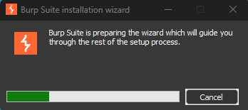

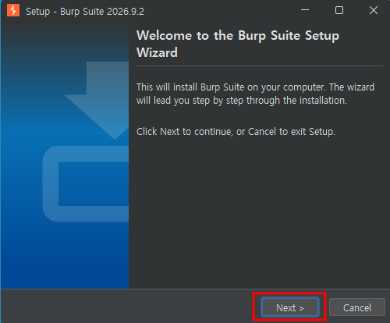
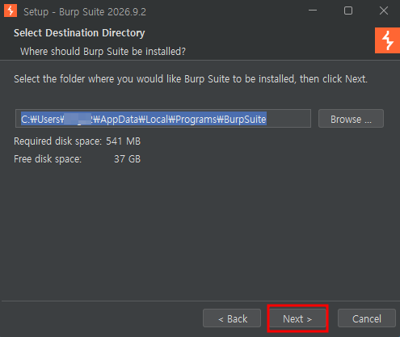
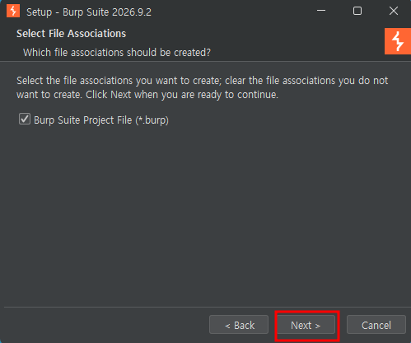

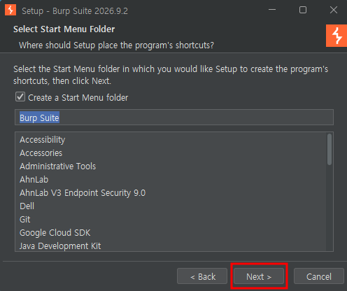

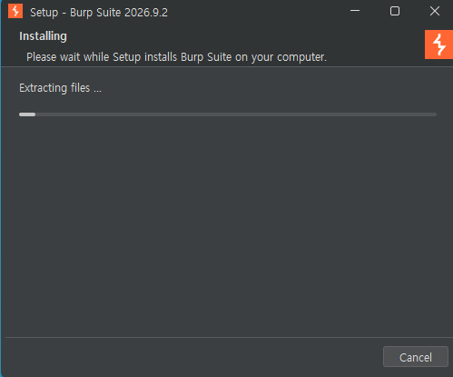

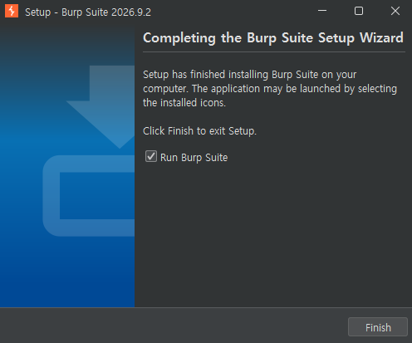
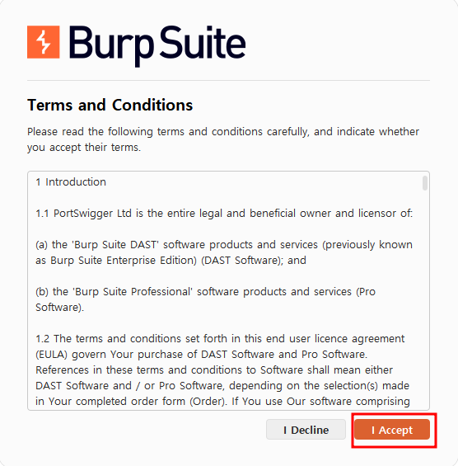

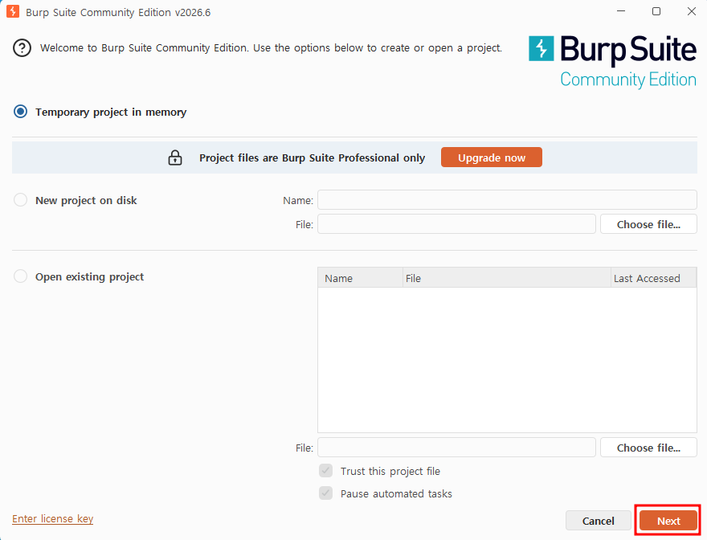
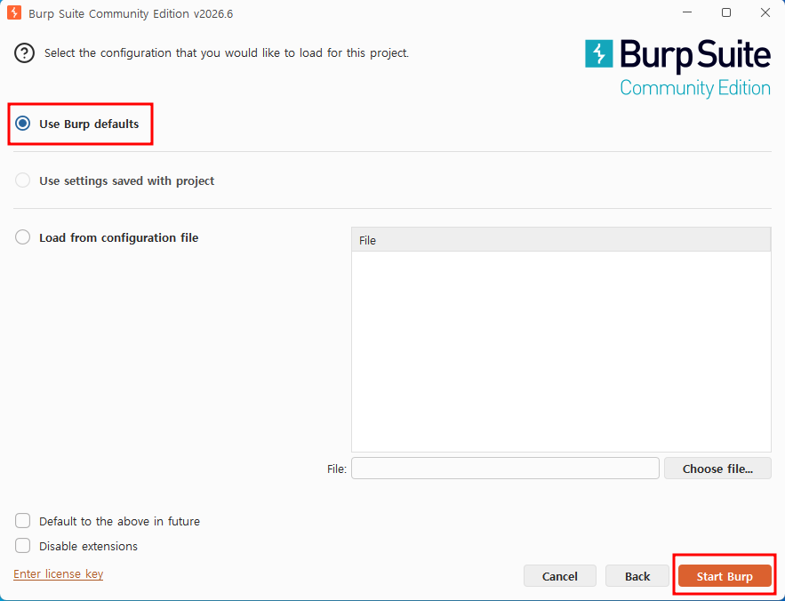

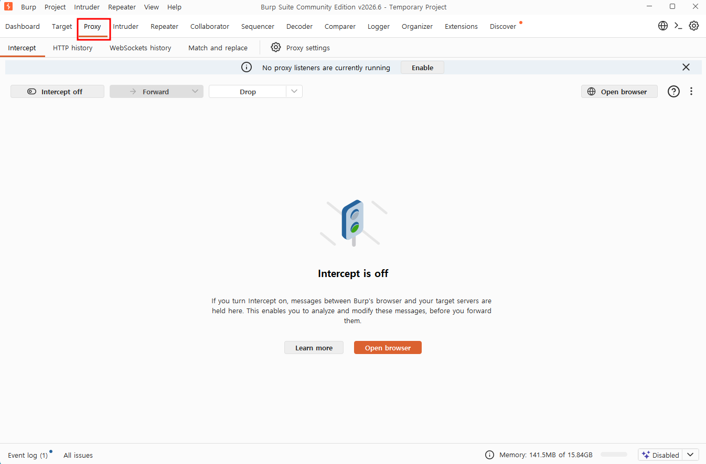

Burp Suite설정하기
맨 오른쪽 상단에 settings → User Inteface → Display ( 글씨 크기 설정 )
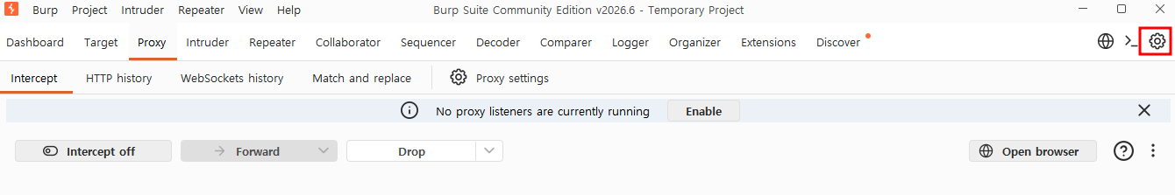

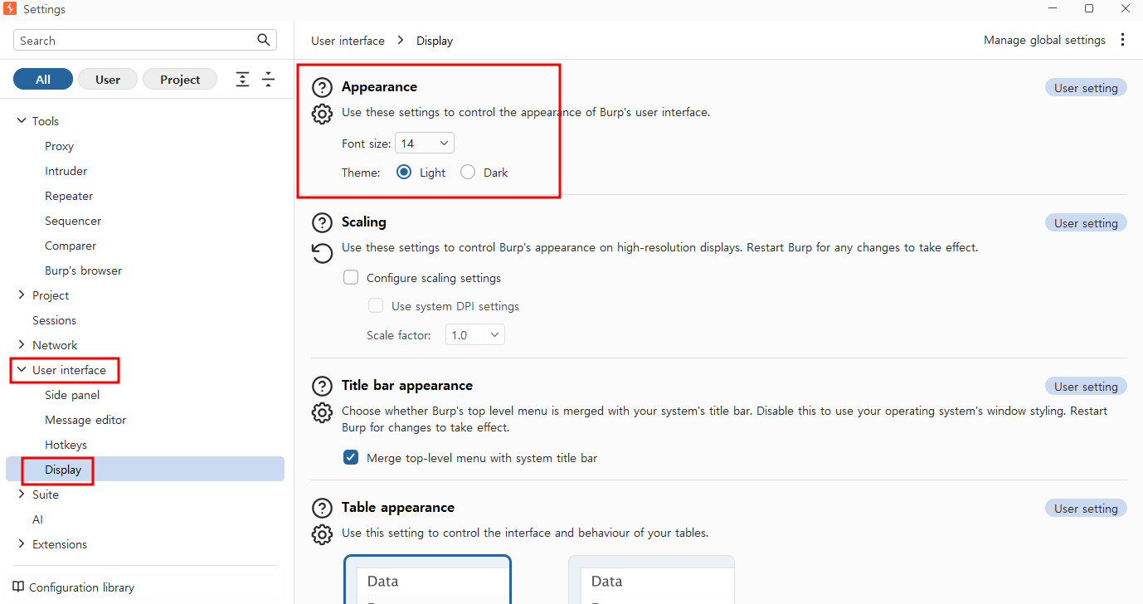

settings → User Inteface → Message editor ( 폰트와 UTF-8로 한글 설정)
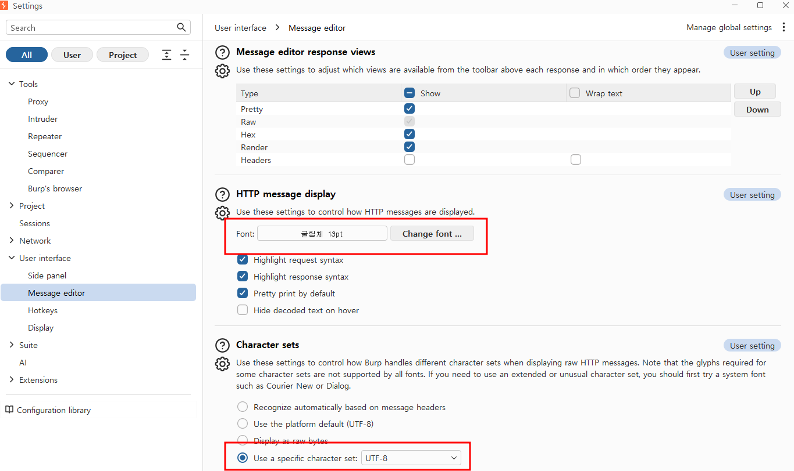
Proxy(프록시)란 무엇인가?
프록시란 클라이언트(브라우저)와 서버(웹서버) 사이에서 중간자 역할을 수행하는 도구이다.
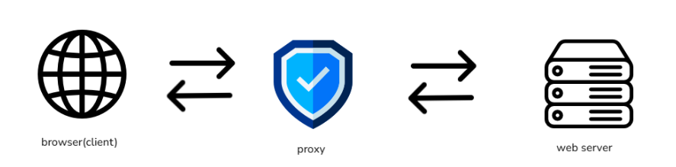

Burp Suite의 Proxy 기능을 통해 사용자는 브라우저와 웹서버 사이에 오가는 모든 트래픽(HTTP/HTTPS 요청/응답)을 가로채고 분석할 수 있다.

예시)
사용자가 로그인 폼에 아이디/비밀번호를 입력하고 서버로 전송할 때(프록시 연결 상태)

1. 브라우저는 이 요청을 프록시에 전달한다.
2. 프록시는 요청 내용을 받아 사용자가 내용을 확인하거나 수정할 수 있도록 인터페이스로 보여준다.
3. 이후 사용자가 수정된 요청이 서버로 전송된다. ( 수정 하지 않으면 그대로 전송됨 )
4. 서버의 응답 또한 프록시를 거쳐 브라우저로 전달되고, 이 응답 또한 분석하거나 조작할 수 있다.
하지만, 브라우저가 Burp Suite를 통해 통신하도록 하려면 프록시 설정을 수동으로 지정하거나 Burp의 인증서를 설치해야 정상적으로 HTTPS 트래픽도 처리 할 수 있다.
Proxy 설정하기
Proxy listeners 란?
Burp Suite는 프록시(중간자)로 작동하면서 브라우저와 웹 서버 사이의 HTTP/HTTPS 요청/응답을 가로채기 위해 프록시 리스너(listener) 를 사용한다. 즉, 브라우저가 자동으로 Burp로 통신하는 것이 아니라 브라우저의 프록시 설정을 수동으로 지정해야, 트래픽이 Burp로 전달된다.

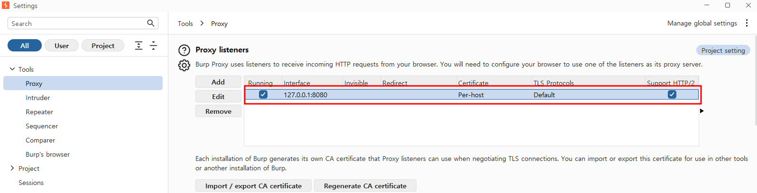
- SpringBoot의 Tomcat의 포트번호 8080과 겹침

Listener(리스너) 추가하기
리스너에서 추가버튼(add)를 클릭하게 되면 위와 같은 인터페이스가 뜨는데 Bind to port에 지정할 포트를 입력하면 된다.
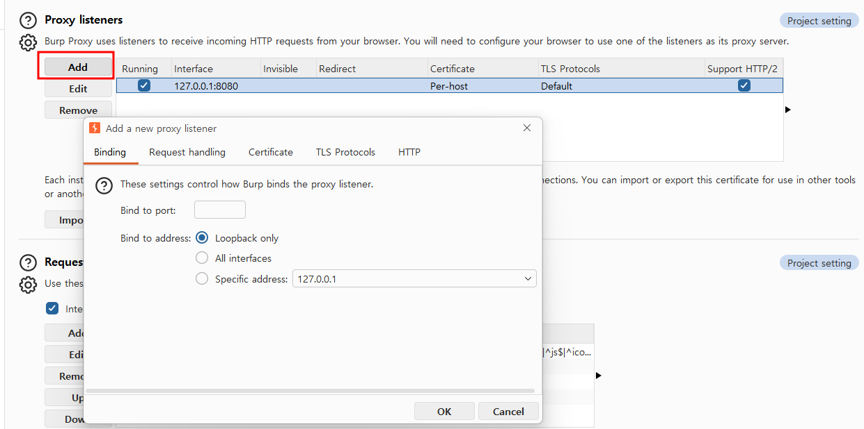

- Loopback only란?
오직 자기 컴퓨터에서만 접속 가능하게 설정
- 자기 자신의 브라우저 트래픽만 캡처 가능
- All interfaces란?
내 컴퓨터의 모든 IP로 바인딩 가능하게 설정
- 같은 네트워크(같은 와이파이)의 다른 기기에서도 접속 가능
- 예를 들어, 핸드폰이나 다른 노트북으로도 Burp 프록시 사용 가능

윈도우에서 프록시 설정하는 법
Windows 설정 → 네트워크 및 인터넷 → 프록시
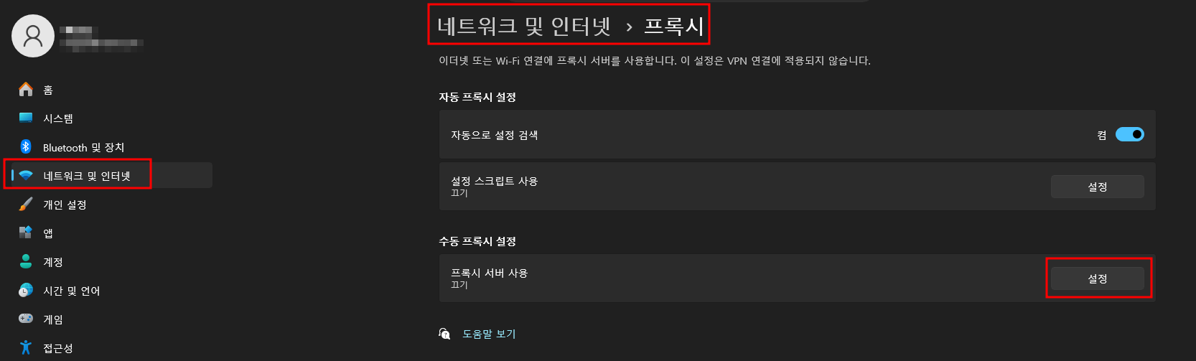
수동 프록시 설정을 켜주게 되면
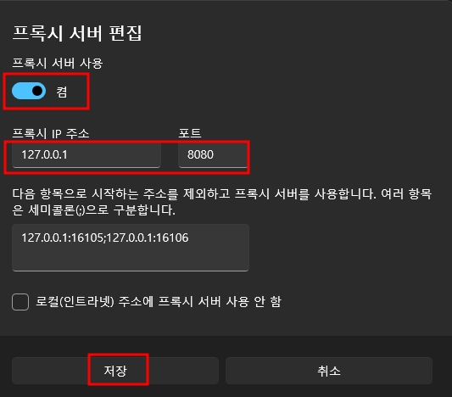

참고: Windows(시스템 전체) 프록시 설정이 필수가 아닙니다. Burp Suite의 Listener 설정과 7.3의 내장 브라우저(또는 7.4의 개별 브라우저 프록시 설정)만으로도 요청을 가로챌 수 있습니다.
Windows 시스템 전체 프록시를 켜면 브라우저뿐 아니라 컴퓨터의 모든 네트워크 트래픽(예: 구글 드라이브, 다른 웹사이트)이 Burp를 거치게 되어, Burp가 대상으로 삼지 않은 요청은 처리되지 않고 실패할 수 있습니다. 모바일 기기나 다른 프로그램의 트래픽까지 캡처해야 하는 특수한 경우가 아니라면 이 단계는 건너뛰어도 되며, 켰다면 실습이 끝난 뒤 반드시 꺼 두세요.

7.3 브라우저 연결: 내장 브라우저 사용 (권장)
최신 Burp Suite에는 프록시와 인증서가 미리 설정된 내장 Chromium 브라우저가 있습니다. 초급자 실습에서는 이 방법을 권장합니다.
- Proxy 탭 → Intercept 하위 탭으로 이동
- Open browser 버튼 클릭 → Burp 전용 브라우저 창이 열림
- 이 브라우저에서 접속하는 모든 요청은 자동으로 Burp를 거칩니다. (HTTPS 인증서 설정 불필요)

7.4 (선택) 평소 쓰는 브라우저 연결
내장 브라우저를 쓸 수 없는 환경이라면 다음과 같이 설정합니다.
- Burp: Proxy → Proxy settings에서 리스너가 127.0.0.1:8080인지 확인
- Firefox 권장: 설정 → 네트워크 설정 → 수동 프록시 → HTTP 프록시 127.0.0.1, 포트 8080, "HTTPS에도 이 프록시 사용" 체크
- HTTPS 사이트를 볼 경우: 프록시가 켜진 브라우저로 http://burpsuite 접속 → "CA Certificate" 다운로드 → Firefox 인증서 관리자 → 인증 기관 탭에서 가져오기 → "웹사이트 식별" 신뢰 체크
- localhost 요청 캡처: Firefox 주소창에 about:config → network.proxy.allow_hijacking_localhost 값을 true로 변경

실습 후 정리
외부 브라우저에 설치한 Burp CA 인증서와 프록시 설정은 실습이 끝나면 반드시 제거하세요. 남겨두면 그 브라우저의 HTTPS 신뢰가 약해집니다. 이것이 내장 브라우저를 권장하는 이유이기도 합니다.

7.5 주요 기능 둘러보기
탭 | 역할 | 이후 수업
Proxy → Intercept | 요청을 중간에 멈추고 수정 후 전달 | 전 과정
Proxy → HTTP history | 지나간 모든 요청/응답 기록 확인 | 전 과정
Repeater | 요청 하나를 골라 값을 바꿔 반복 전송 | Day 2 인젝션, IDOR
Intruder | 값을 바꿔 가며 자동 반복 요청 (Community는 속도 제한) | Day 3 로그인 제한 검증
Decoder | Base64, URL 인코딩 등 변환 | Day 3 JWT 구조 보기
Comparer | 두 응답의 차이 비교 | Day 2 응답 차이 분석

참고 자료
- PortSwigger Burp Suite Community Edition 다운로드: portswigger.net/burp/communitydownload
- PortSwigger Web Security Academy (무료 실습 랩): portswigger.net/web-security
- OWASP Top 10: owasp.org/Top10
- OWASP Juice Shop: owasp.org/www-project-juice-shop
- 국가법령정보센터 (정보통신망법, 개인정보보호법 원문): law.go.kr
- KISA 보호나라 (취약점 신고): boho.or.kr
- Anthropic, "Disrupting the first reported AI-orchestrated cyber espionage campaign" (2025.11)
- 2026년 10월 금융권 해킹 관련 보도: 머니투데이, 한국경제, 파이낸셜뉴스(뉴스1·연합뉴스), MTN 등 (10/2~10/9)

제공 문서 안내 (OWASP_문서_English 폴더)
이 문서와 함께 제공되는 OWASP_문서_English 폴더에는 영문 원문 6개가 들어 있습니다. 전체를 다 읽을 필요는 없고, 필요할 때 아래 설명을 보고 해당 문서를 찾아보면 됩니다.
- OWASP Top Ten 2025.docx — 웹 애플리케이션 보안의 가장 기본이 되는 Top 10 목록(영문 원본). 한글 설명은 "OWASP_Top10_웹_API_한글요약" 문서를 먼저 보는 것을 권장합니다.
- OWASP-API-Security-Top10.pdf — API(REST 등) 특유의 취약점 10가지를 설명한 자료(영문). Student_JWT가 API 서버이므로 실습과 가장 가깝습니다. 요약은 이 문서의 5.5절을 참고하세요.
- OWASP-GenAI-LLM-Top-10-2026-v1.0.pdf — LLM(거대 언어 모델)을 서비스에 연동할 때 생기는 취약점 10가지(영문 원본). 요약은 이 문서의 5.3절을 참고하세요.
- OWASP-Top-10-for-Agentic-Applications-2026-12.6-1.pdf — LLM이 도구를 호출해 스스로 행동하는 "에이전트" 앱의 취약점 10가지(영문 원본). 요약은 이 문서의 5.4절을 참고하세요.
- OWASP_Application_Security_Verification_Standard_5.0.0_en.pdf — 애플리케이션이 지켜야 할 보안 요구사항을 레벨별로 정리한 체크리스트(ASVS, 영문 원본). 요약은 이 문서의 5.6절을 참고하세요.
- OWASP_Testing_Guide_v4.pdf — 웹 보안 취약점을 실제로 어떻게 테스트하는지 절차별로 설명한 가이드(WSTG, 영문 원본). 요약은 이 문서의 5.6절을 참고하세요.
※ 모두 OWASP가 무료로 공개한 자료이며, 수강 종료 후에도 자유롭게 참고할 수 있습니다.

